Памятник – 1) архитектурное или скульптурное сооружение в память или в честь какого-либо лица или события; 2) объект, являющийся свидетельством исторического события, частью культурного наследия страны, народа, человечества;

Письменность — графическая система записи сведений, одна из форм существования человеческого языка.

Старославянский язык — древнейший известный славянский литературный язык. Термин относят к языку IX—XI веков, иногда также XII века.

Термин «старославянский», введённый А.Х. Востоковым в 1820 г., является наиболее принятым в современной русскоязычной науке;

В разных лингвистических традициях старославянский язык называется: древнецерковнославянский (в русской традиции XIX-начала XX в., нем. Altkirchenslavisch, англ. Old Church Slavonic), древнеславянский (Н.И. Толстой, Ф. Мареш, Н.А. Мещерский, М.М. Копыленко), древне- или староболгарский (в болгарской традиции, иногда в немецкой: Altbulgarisch). До середины XIX в. в русской традиции назывался (вместе с церковнославянским) просто «словенским», «славенским» или «славянщиной» (у Ломоносова, Шишкова и др). Термин славянизм до сих пор означает заимствование из старо- или церковнославянского языка. Появление старославянского языка связывают с именами Кирилла и Мефодия, которые взялись переводить литургические тексты и некоторые части Библии (Евангелие, Псалтирь, паремии) на язык славян. Диалектной основой старославянского языка стал один из говоров южных славян — солунский диалектhttp://ru.wikipedia.org/wiki/%D0%A1%D1%82%D0%B0%D1%80%D0%BE%D1%81%D0%BB%D0%B0%D0%B2%D1%8F%D0%BD%D1%81%D0%BA%D0%B8%D0%B9_%D1%8F%D0%B7%D1%8B%D0%BA - cite_note-0#cite_note-0. В те времена различия между славянскими языками были ещё невелики, поэтому старославянский язык мог претендовать на роль общеславянского литературного языка.

Для того чтобы рассмотреть старославянский язык в кириллических памятниках письменности, для начала нужно разобраться кто такие славяне как народ. То есть в данной работе я попытаюсь применить способ дедукции на практике.

И так, прежде чем говорить о славянах как особом этническом объединении, нужно пояснить значение некоторых этнолингвистических терминов.

Под термином народ обычно понимают 1) в лингвокультурном плане то же, что этнос; 2) в социально-политическом и историческом планах - население страны, совокупность классов, наций, народностей, имеющих общую историческую судьбу; 3) в бытовом плане – большую группу людей.

Однако слово народ как термин не очень удобно, так как имеет несколько значений. Более удобным в этом плане нам представляется термин этнос.

Этнос (от греч. ethnos «племя, народ») – исторически сложившаяся на определенной территории устойчивая совокупность людей, которая обладает общими чертами и стабильными особенностями культуры (включая язык), психического склада, а также сознанием своего единства и отличия от других подобных образований. Признаки каждого этноса и факторы образования различаются. Формирование этноса происходит на основе единства территории и хозяйственной деятельности. Признаки, выделяющие этнос и отделяющие его от других этносов, – это язык, народное искусство, обычаи, обряды, традиции, нормы поведения, привычки, то есть такие компоненты культуры, которые передаются из поколения в поколение и образуют в итоге специфическую этническую культуру. Каждый этнос характеризуется этническим самосознанием.

Славяне (в древности словене) - крупнейшая группа родственных по языку этносов в восточной и юго-западной Европе, объединенная общностью происхождения. В зависимости от языковой и культурной близости славяне делятся на три большие группы: восточную, западную и южную.

Выделяются западные славяне:

- поляки

- чехи

- словаки

- кашубы

- лужичане (верхние, нижние)

южные славяне:

- болгары

- сербы

- хорваты

- боснийцы

- македонцы

- словенцы

- черногорцы

восточные славяне:

- белорусы

- русские

- украинцы

-русины (иногда выделяются как отдельная славянская нация, по другой версии — субэтнос украинцев).

Славяне занимают обширную территорию Восточной Европы, а также северную и центральную части Азии. Сразу бросается в глаза, что славянские государства не собраны в одной кучке, а разбросаны, разрознены. Во второй половине XIX в. самостоятельных славянских государств не существовало. Славянские народы входили в состав трех империй: Российской, Австро-Венгерской и Османской. Исключение составляли только черногорцы, жившие в небольшом самостоятельном государстве Черногории, и лужичане, которые располагались на территории Германии. К концу XX в. государственную самостоятельность имели уже все славянские народы, кроме русских и лужичан.

После того, как описан славянский этнос можно перейти к повествованию о деятельности Кирилла (Константина) и Мефодия – зачинателей славянской письменности.

Существуют различные источники сведений о деятельности Кирилла и Мефодия и делятся они на 3 основные группы:

- греческие; - славянские; - латинские.

В настоящее время накопилось огромное количество литературы, в которой на основе анализа греческих, римских и славянских источников рассказывается о жизни и деятельности солунских братьев. Кирилло-Мефодиевской проблеме посвящены труды ученых XIX века Н.В. Ястребова, В.П. Бильбасова, О.М. Бодянского, А.В. Горского и других; среди исследователей ХХ века изучением жизни и деятельности Константина и Мефодия занимались С.Б. Бернштейн, В.А. Истрин, М.Н. Тихомиров, Б.Н. Флоря и другие. Характер деятельности солунских братьев в этих трудах получил разную оценку. Так, В.П. Бильбасов, М.К. Любавский рассматривали их деятельность у славян как миссионерскую, В.А. Истрин, С.Б. Бернштейн и другие считали ее просветительской, акцентируя внимание именно на создание братьями славянского алфавита, их переводческую и преподавательскую деятельность. Трудно сказать, создал ли Константин совершенно новую азбуку или переработал и приспособил для лучшей передачи славянской речи уже существовавшее у славян письмо, однако несомненной заслугой миссионеров является создание книжной славянской традиции, что выразилось в создании переводов византийской и римской христианской литературы, послуживших образцом для создания оригинальных славянских произведений.

Константин и Мефодий – уроженцы шумного портового города Солуня (Фессалоники, сейчас – Салоники), одного из крупнейших городов в Византии. Большая часть ученых склоняется к мысли, что братья были болгарами. По одному из афонских преданий, отец братьев, Лев, был славянином, болгарином, он занимал должность «друнгария под стратигом» (военачальник), а мать была гречанкой. У Льва и Марии было семеро детей: старший – Мефодий (около 815 – 885 гг.), младший – Константин (около 827 – 869 гг.). Мефодий – имя, данное при постриге, настоящее имя неизвестно (предполагают, что его звали Михаил). Мефодий и Константин еще с детства хорошо знали как греческий, так и славянский языки.

Во всех житиях традиционно большее внимание уделяется Константину, то же наблюдаем и при описании детских и юношеских лет братьев. Сведений о детских и юношеских годах Константина значительно больше, видимо, еще и потому, что в составлении первого, самого полного жития, принимал непосредственное участие Мефодий, хорошо осведомленный о жизни младшего брата. Из этого «Жития» нам становится известно, что с детства Константин преуспел в учении и вскоре после смерти отца пытливый четырнадцатилетний юноша был замечен логофетом Феоктистом, регентом при малолетнем императоре Михаиле III. Около 840 года, благодаря Феоктисту, Константин перебирается в Константинополь и получает образование в придворной школе, где ему преподают виднейшие учителя того времени. По окончании обучения (около 850 года) перед Константином открывалось перспективное будущее. Логофет Феоктист предложил ему в жены свою крестницу, что означало бы скорое получение воеводства и должность стратига, однако Константин отказался от выгодного предложения и, рукоположенный в священники, получил скромную должность библиотекаря при библиотеке патриарха. Вскоре он отказывается от этого места и на полгода удаляется в монастырь, а, вернувшись в Царьград, становится преподавателем философии. В 856 году в результате дворцового переворота был убит покровитель Константина логофет Феоктист, который фактически возглавлял Империю. Константин вместе со своими учениками, среди которых были Климент, Наум и Ангеларий, поселились в монастыре, настоятелем которого был Мефодий. По мнению ряда ученых, в монастыре вокруг Кирилла и Мефодия образовалась группа единомышленников, своеобразный научный кружок, в котором зарождается идея создания славянской азбуки и начинается работа по ее воплощению в жизнь. В 860 или 861 годах в Византию прибывает миссия из Хазарского каганата (4) с просьбой растолковать основы христианского учения. Византийский император Михаил III и патриарх Фотий воспользовались возможностью упрочить свое политическое и религиозное влияние на хазар, и Константин с Мефодием отправились в Хазарский каганат, чтобы проповедовать там христианское учение. По пути к хазарам византийские посланники остановились в греческом городе Херсонесе (в славянских источниках он фигурирует как Корсунь) в Крыму, где Константин пополнил знания еврейского языка. В Херсонесе же Константин, по свидетельству «Паннонского жития», обнаружил Евангелия и Псалтырь, написанные «руськыми письмены» («Руськыи» имело другое значение. Русь – Киевская земля). В ставке хазарского каганата Константин одержал победу над иудейскими и мусульманскими богословами и крестил около двухсот хазар. По возвращении из Хазарского каганата в Византию, Константин вновь удаляется в монастырь.

В 863 году в Византию к императору Михаилу III прибыли послы из Великой Моравии от князя Ростислава с просьбой прислать к ним епископа и человека, который бы смог разъяснить христианскую веру на славянском языке. Моравский князь Ростислав стремился к независимости славянской церкви и с подобной просьбой уже обращался в Рим, но получил отказ. Михаил III и Фотий так же, как и в Риме, отнеслись к просьбе Ростислава формально и, отправив в Моравию миссионеров, не рукоположили ни одного из них в епископы. Таким образом, Константин, Мефодий и их приближенные могли вести лишь просветительскую деятельность, но не имели права сами рукополагать своих учеников в священнические и дьяконские саны. Эта миссия не могла увенчаться успехом и иметь большого значения, если бы Константин не привез мораванам в совершенстве разработанную и удобную для передачи славянской речи азбуку, а также перевод на славянский язык основных богослужебных книг.

24 мая 863 года Константин и Мефодий прибыли в столицу Моравии, город Велеград. Константин и Мефодий усердно обучали учеников славянской азбуке, богослужению, продолжали переводческую деятельность. Церкви, где служба велась на латинском языке, пустели, римско-католическое священство теряло в Моравии влияние и доходы. У братьев начались столкновения с триязычниками, выступавшими за то, что обрядовыми могут быть только латинский, греческий и еврейский языки.

Согласно Житию Константина, братья пробыли в Великой Моравии чуть более трех лет, и в январе – феврале 867 года выехали из Велеграда и направились в Венецию, а затем в Рим.

Почти два года братья провели в Риме. Одна из причин этого – все ухудшающееся здоровье Константина. В начале 869 года он принял схиму и новое монашеское имя Кирилл, а 14 февраля скончался.

В 880 году папа Иоанн VIII вызвал в Рим Мефодия для выяснения ситуации в Моравии. Иоанн не нашел в деятельности Мефодия ничего, противоречащее принятым канонам и выдает ему письмо, разрешающее славянское богослужение. По сведениям «Жития», после поездки в Рим Мефодий совершает поездку в Византию. Состоялась ли такая поездка на самом деле, сказать трудно, так как ни латинскими, ни греческими документами она не подтверждена.

19 апреля 885 года, назначив своим преемником одного из своих учеников, Горазда, Мефодий скончался.

Дело, начатое Константином и Мефодием, было все-таки продолжено его учениками. Климент, Наум и Ангелларий поселились в Болгарии и явились основоположниками болгарской литературы. Православный князь Борис-Михаил, друг Мефодия, оказал поддержку его ученикам. Новый центр славянской письменности возникает в Охриде (территория современной Македонии). Охридская школа книжности глаголическая.

Симеона. Новая система письма появляется в Преславе, куда переместилась столица Первого Болгарского царства. Именно эта система получает название кириллицы в память о человеке, который впервые предпринял попытку создания азбуки, пригодной для записи славянской речи. В Болгарии сложились более удобные, чем в Моравии и Паннонии, условия для развития славянского письма. На протяжении X –XI веков кириллица распространяется на территории Сербии и Киевской Руси, глаголица же, не получив поддержки в западнославянских землях, постепенно забывается и заменяется латиницей.

Теперь можно перейти к описанию самой Кириллицы непосредственно.

Кириллица — термин, имеющий несколько значений:

1) Старославянская азбука: то же, что кирилли́ческий (или кири́лловский) алфави́т: одна из двух (наряду с глаголицей) древних азбук для старославянского языка;

2) Кириллические алфавиты: система письменности и алфавит для какого-либо иного языка, основанная на этой старославянской кириллице (говорят о русской, сербской и т. п. кириллицах; называть же «кириллическим алфавитом» формальное объединение нескольких или всех национальных кириллиц некорректно);

3) Полууставный шрифт: шрифт которым традиционно печатаются церковные книги (в этом значении кириллица противопоставляется гражданскому или петровскому шрифту).

На основе кириллицы построены алфавиты следующих славянских языков:

* русского языка (русский алфавит);
* украинского языка (украинский алфавит);
* белорусского языка (белорусский алфавит);
* русинского языка (русинский алфавит);
* болгарского языка (болгарский алфавит);
* сербского языка (вуковица, гаевица);
* македонского языка (македонский алфавит);
* черногорского языка (черногорский алфавит).

Состав первоначальной кириллической азбуки нам неизвестен; «классическая» старославянская кириллица из 43 букв, вероятно, частью содержит более поздние буквы (ы, оу, йотированные). Кириллица целиком включает греческий алфавит, но некоторые сугубо греческие буквы (кси, пси, фита, ижица) стоят не на своём исходном месте, а вынесены в конец. Некоторые буквы кириллицы, отсутствующие в греческом алфавите, по очертаниям близки к глаголическим. Ц и Ш внешне схожи с некоторыми буквами ряда алфавитов того времени (арамейское письмо, эфиопское письмо, коптское письмо, еврейское письмо, брахми) и установить однозначно источник заимствования не представляется возможным. Б по очертаниям схожа с В, Щ с Ш. Принципы создания диграфов в кирилллице (Ы из ЪI, ОУ, йотированные буквы) в общем следуют за глаголическими.

Буквы кириллицы используются для записи чисел в точности по греческой системе. Вместо пары совсем архаических знаков — сампи и стигма, — которые даже в классический 24-буквенный греческий алфавит не входят, приспособлены другие славянские буквы — Ц (900) и S (6); впоследствии и третий такой знак, коппа, первоначально использовавшийся в кириллице для обозначения 90, был вытеснен буквой Ч. Некоторые буквы, отсутствующие в греческом алфавите (например, Б, Ж), не имеют числового значения. Это отличает кириллицу от глаголицы, где числовые значения не соответствовали греческим и эти буквы не пропускались.

Буквы кириллицы имеют собственные названия, по различным нарицательным славянским именам, которые с них начинаются, или прямо взятые из греческого (кси, пси); этимология ряда названий спорна. Так же, судя по древним абецедариям, назывались и буквы глаголицы. Вот список основных знаков кириллицы:

|  |  |  |  |  |
| --- | --- | --- | --- | --- |
| Буква | Начер- тание | Числовое значение | Чтение | Название |
| А |  | 1 | [а] | аз |
| Б |  |  | [б] | бу́ки |
| В |  | 2 | [в] | ве́ди |
| Г |  | 3 | [г] | глаго́ль |
| Д |  | 4 | [д] | добро́ |
| Е, Є |  | 5 | [е] | есть |
| Ж |  |  | [ж'] | живе́те |
| Ѕ |  | 6 | [дз'] | зело́ |
| ʐ, З |  | 7 | [з] | земля́ |
| И |  | 8 | [и] | и́же (8-ричное) |
| І, Ї |  | 10 | [и] | и (10‑ричное) |
| К |  | 20 | [к] | ка́ко |
| Л |  | 30 | [л] | лю́ди |
| М |  | 40 | [м] | мысле́те |
| Н |  | 50 | [н] | наш |
| О |  | 70 | [о] | он |
| П |  | 80 | [п] | поко́й |
| Р |  | 100 | [р] | рцы |
| С |  | 200 | [с] | сло́во |
| Т |  | 300 | [т] | тве́рдо |
| ОУ, Ү |  | (400) | [у] | ук |
| Ф |  | 500 | [ф] | ферт |
| Х |  | 600 | [х] | хер |
| Ѡ |  | 800 | [о] | оме́га |
| Ц |  | 900 | [ц’] | цы |
| Ч |  | 90 | [ч’] | червь |
| Ш |  |  | [ш’] | ша |
| Щ |  |  | [ш’т’] ([ш’ч’]) | ща |
| Ъ |  |  | [ъ] | ер |
| Ы |  |  | [ы] | еры́ |
| Ь |  |  | [ь] | ерь |
| Ѣ |  |  | [æ], [ие] | ять |
| Ю |  |  | [йу] | ю |
| ΙΑ |  |  | [йа] | А йотированное |
| Ѥ |  |  | [йэ] | Е йотированное |
| Ѧ |  | (900) | [эн] | юс малый |
| Ѫ |  |  | [он] | юс большой |
| Ѩ |  |  | [йэн] | юс малый йотированный |
| Ѭ |  |  | [йон] | юс большой йотированный |
| Ѯ |  | 60 | [кс] | кси |
| Ѱ |  | 700 | [пс] | пси |
| Ѳ |  | 9 | [θ], [ф] | фита́ |
| Ѵ |  | 400 | [и], [в] | и́жица |

Названия букв, приведённые в таблице, соответствуют принятым в России для современного церковнославянского языка. Чтение букв могло различаться в зависимости от диалекта. Буквы Ж, Ш, Ц обозначали в древности мягкие согласные (а не твёрдые, как в современном русском); буквы Ѧ и Ѫ первоначально обозначали носовые (назализованные) гласные.

### Современные кириллические алфавиты славянских языков

|  |  |  |  |  |  |  |  |  |  |  |  |  |  |  |  |  |  |  |  |  |  |  |
| --- | --- | --- | --- | --- | --- | --- | --- | --- | --- | --- | --- | --- | --- | --- | --- | --- | --- | --- | --- | --- | --- | --- |
| Беларуская | А | Б | В | Г |  | Д |  | Е | Ё |  | Ж | З |  |  | І |  | Й | К | Л |  | М | Н |
| Български | А | Б | В | Г |  | Д |  | Е |  |  | Ж | З |  | И |  |  | Й | К | Л |  | М | Н |
| Македонски | А | Б | В | Г |  | Д | Ѓ | Е |  |  | Ж | З | Ѕ | И |  |  | Ј | К | Л | Љ | М | Н |
| Русский | А | Б | В | Г |  | Д |  | Е | Ё |  | Ж | З |  | И |  |  | Й | К | Л |  | М | Н |
| Српски | А | Б | В | Г |  | Д | Ђ | Е |  |  | Ж | З |  | И |  |  | Ј | К | Л | Љ | М | Н |
| Українська | А | Б | В | Г | Ґ | Д |  | Е |  | Є | Ж | З |  | И | І | Ї | Й | К | Л |  | М | Н |
|  |  |  |  |  |  |  |  |  |  |  |  |  |  |  |  |  |  |  |  |  |  |  |
| Белорусский |  | О | П | Р | С | Т |  | У | Ў | Ф | Х | Ц | Ч |  | Ш |  |  | Ы | Ь | Э | Ю | Я |
| Болгарский |  | О | П | Р | С | Т |  | У |  | Ф | Х | Ц | Ч |  | Ш | Щ | Ъ |  | Ь |  | Ю | Я |
| Македонский | Њ | О | П | Р | С | Т | Ќ | У |  | Ф | Х | Ц | Ч | Џ | Ш |  |  |  |  |  |  |  |
| Русский |  | О | П | Р | С | Т |  | У |  | Ф | Х | Ц | Ч |  | Ш | Щ | Ъ | Ы | Ь | Э | Ю | Я |
| Сербский | Њ | О | П | Р | С | Т | Ћ | У |  | Ф | Х | Ц | Ч | Џ | Ш |  |  |  |  |  |  |  |
| Украинский |  | О | П | Р | С | Т |  | У |  | Ф | Х | Ц | Ч |  | Ш | Щ |  |  | Ь |  | Ю | Я |

Таким образом, я чётко для себя определила значение некоторых этнолингвистических терминов, более подробно ознакомилась с этносом славян, а также историей жизни и деятельности Кирилла и Мефодия. Провела анализ старославянского письма и сравнительную характеристику его с современным кириллическим алфавитом славянского письма. И теперь наработав определённую базу по данной теме, я могу преступить к описанию и характеристике памятников славянской письменности кириллического происхождения.

В своей работе я опишу 7 памятников славянской письменности, которые написаны кириллицей, а именно:

* Надпись Самуила;
* Новгородский кодекс;
* Енинский апостол;
* Зографские листки;
* Листки Ундольского;
* Саввина книга;
* Супрасльская рукопись (Супрасльская минея; Codex Suprasliensis);

# 1) Надпись Самуила

Надгробная надпись болгарского царя Самуила, сделанная на могиле его родственников, — древнейший из кириллических памятников с точно установленными датами. Надпись имеет дату — 993 г. Плита была найдена в 90-х годах XIX в. в Македонии. Надпись состоит из 11 строк. Она имеет большое палеографическое значение. На основании начертания отдельных букв можно судить о сравнительной древности недатированных памятников.

## Текст надписи таков:

въ имѧ ѡтьца и съина и с҃таго дѹха азъ самоип(л)ь рабъ б҃жи полагаѫ

памѧть ѡтьцѹ и матєри и братѹ на кръстѣхъ сихъ· имєна ѹсъпъшихъ

никола рабъ б҃жи ... ѣ давдъ написа ... въ лѣто отъ сътворєния мирѹ

ѕ҃· фа҃· инъдикта ѕ҃

Перевод:

Во имя бога, сына и святого духа, Я Самуил, раб божий почитаю память отцу, мать и брату на этом кресте. Имена покоящихся здесь: Никола раб божий, Рипсимия и Давид. Написал в году 6551 от сотворения мира (991/993 год).

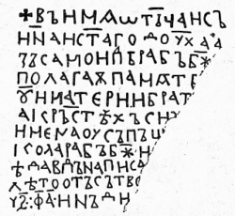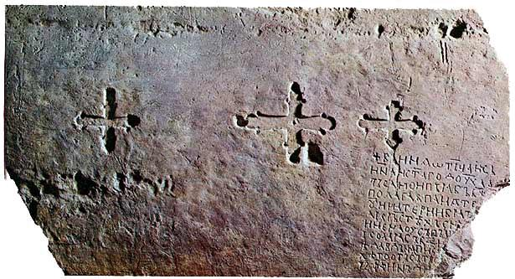

Текст надписи Фото надписи

Вывод: Так как данная надпись является древнейшим кириллическим памятником, то она имеет большое палеографическое значение. На основании начертания отдельных букв можно судить о сравнительной древности недатированных памятников.

# 2) Новгородский кодекс

Новгоро́дский ко́декс (также «Новгородская псалтырь», по наиболее надёжному читаемому тексту) — обнаруженная в 2000 г. древнейшая книга Руси: деревянная (липовая) книжка с четырьмя восковыми страницами (т. н. церами), по которым бывший владелец (почерк во всём памятнике единый) в течение двух-трёх десятилетий написал десятки, а может быть, сотни текстов, каждый раз затирая предыдущий текст.

По стратиграфическим, радиоуглеродным и внутритекстовым данным восковой кодекс использовался в первой четверти XI века и, возможно, начиная с последних лет X века, так что он на несколько десятилетий старше Остромирова евангелия, считавшегося самой древней на Руси книгой с точно установленной датой написания 1056—1057 гг.

С 1973 года раскопочные работы Новгородской археологической экспедиции, проводимые под руководством академика В. Л. Янина, были сосредоточены на раскопе, получившем название «Троицкого» по расположенной рядом средневековой церкви. 13 июля 2000 года там в пластах первой четверти XI века были обнаружены три деревянные (липовые) дощечки.

На самом воске кодекса остались псалмы 75 и 76 (а также маленькая часть псалма 67); это так называемый «основной текст» Новгородского кодекса, по которому памятник часто называется Новгородской псалтырью.

Помимо основного текста удалось реконструировать часть предыдущих («скрытых») текстов по отпечаткам и царапинам стилоса на деревянных дощечках, находящихся под воском. В числе обнаруженных до сих пор «скрытых» текстов находятся, между прочими:

* множество псалмов, написанных по много раз
* начало Апокалипсиса Иоанна Богослова
* начало перевода трактата «О девстве» Иоанна Златоуста (славянский перевод этого текста ещё не был известен)
* множество написаний азбуки, в двух вариантах: кратком (а б в г д е ж ѕ з и ї к л м н о п р с т ѹ ф х ц ч ш щ ѿ) и полном (а б в г д е ж ѕ з и ї к л м н о п р с т ѹ ф х ц ч ш щ ѿ ъ ѣ ѫ ѭ ю ia ѧ ѿ), а также с перечислением названий букв (азъ бѹкы вѣдѣ глаголи…)
* тетралогия «От язычества к Христу» (условное названия А. А. Зализняка): неизвестные до сих пор тексты «Закон Моисеев», «Размаряющие и размиряющие», «Архангел Гавриил», «Закон Иисуса Христа»
* фрагмент неизвестного текста «О скровенной церкви спасителя нашего Иисуса Христа в Лаодикии мирликийской и о Лаодикиской молитве господа нашего Иисуса Христа»
* фрагмент неизвестного текста «Сказание апостола Павла о тайном патерике Моисеевом…»
* фрагмент неизвестного текста «О прощении грехов наказание от Александра от рода лаодикийского…»
* фрагмент неизвестного текста «Духовное наставление от отца и от матери к сыну». (И другие «скрытые» надписи).

Большое число неизвестных до сих пор сочинений, обнаруженных в Новгородском кодексе, по всей вероятности объясняется тем, что писец принадлежал к христианской, которую победившая христианская церковь провозгласила еретической, так что эти тексты после вытеснения секты больше не переписывались, и христианская церковь стерла из исторической памяти почти все следы существования этой ереси. Особенно показателен фрагмент из «Духовного наставления от отца и от матери к сыну»:

Миръ естъ градъ въ немъ же отълѫчаѭтъ отъ цръкъве еретикы. Миръ естъ градъ въ немъ же отълѫчаѭтъ отъ цръкъве чловѣкы неразѹмъны. Миръ естъ градъ въ немъ же отълѫчаѭтъ отъ цръкъве чловѣкы непокоривы. Миръ естъ градъ въ немъ же отълѫчаѭтъ отъ цръкъве чловѣкы непорочъны. Миръ естъ градъ въ немъ же отълѫчаѭтъ отъ цръкъве чловѣкы невиновъны. Миръ естъ градъ въ немъ же отълѫчаѭтъ отъ цръкъве чловѣкы непрѣломъны. Миръ естъ градъ въ немъ же отълѫчаѭтъ отъ цръкъве чловѣкы недостоины такоѩ кары. Миръ естъ градъ въ немъ же отълѫчаѭтъ отъ цръкъве чловѣкы достоины прославления. Миръ естъ градъ въ немъ же отълѫчаѭтъ отъ цръкъве чловѣкы неотъстѫпъны отъ правыѩ вѣры х҃совы.

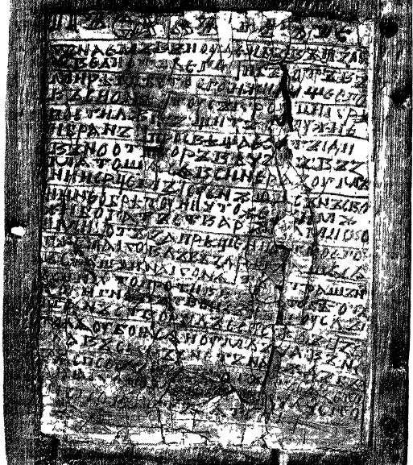

Вывод: Новгородская псалтырь — самый ранний памятник русской версии церковнославянского языка и самая древняя из дошедших до нас книг древней Руси. Более ранними славянскими датированными документами являются лишь некоторые древнеболгарские надписи Х столетия, однако те надписи нельзя отнести к категории «книги».

3) Енинский апостол

Енинский апостол — староболгарская кириллическая рукопись, фрагмент апостола-апракоса. Датируется XI веком. Состоит из 39 плохо сохранившихся листов пергамена, найденных в декабре 1960 года в древнем болгарском селе Енина, во время реставрации местной старой церкви св. Параскевы. Хранится в Народной библиотеке им. свв. Кирилла и Мефодия в Софии. Первоначально рукопись имела, вероятно, около 220 листов формата около 19,5 x 15,5 см, текстовое поле около 13,5 x 10,5 см. Вероятно, это был список с глаголического оригинала: в тексте иногда проскальзывают глаголические буквы. Рукопись первоначально была отдана в Казанлыкский городской музей, позже для реставрации, исследования и вечного хранения передана в Народную библиотеку в Софии.

Вывод: Вероятно, Енинский апостол это был список с глаголического оригинала: в тексте иногда проскальзывают глаголические буквы. Но по сути является памятником кириллическим.

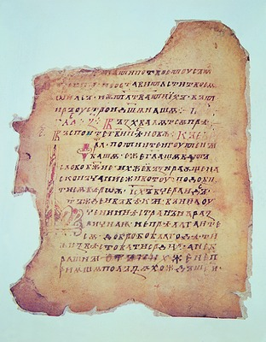

# 4) Зографские листки

Зографские листки — два листка пергамена со старославянским кириллическим текстом (отрывок перевода монашеских правил Василия Великого), датируемые XI веком. Были найдены П. А. Лавровым в 1906 году в Зографском монастыре на Афоне (там же и хранятся).

По словам первооткрывателя, это были плохо сохранившиеся и выцветшие листки, найденные в одном из шкафов монастырской библиотеки, но не внесённые в её каталоги.

Также является памятником старославянской письменности.

# 5) Листки Ундольского

Листки Ундольского — памятник старославянского языка, два пергаментных листка, написанные кириллицей и содержащие отрывок евангелия-апракоса. Датируются XI веком. Названы по имени первого их владельца — В. М. Ундольского; после его смерти поступили в Румянцевский музей — ныне Российская государственная библиотека в Москве, хранятся в «фонде Ундольского» под шифром № 961.

Впервые изданы И. И. Срезневским в «Древних славянских памятниках юсового письма» (Спб., 1868); позже Е. Ф. Карским (Спб., 1904; переиздано в его сборнике «Труды по белорусскому и другим славянским языкам», М., 1962) и А. Минчевой («Старобългарски кирилски откъслеци», София, 1978).

# 6) Саввина книга

Саввина книга — кириллическая старославянская орнаментированная рукопись, неполный текст краткого евангелия-апракоса. Содержит 166 листов пергамена формата 17x13 — 17x14 см разного времени; наиболее ценны древнейшие листы 25—153 и 166 (датируются XI веком). Название рукописи дано по имени писца — попа Саввы, дважды упомянутого в приписках к тексту .

Предположительно является списком с глаголического оригинала. Древнейшая часть — из северо-восточной Болгарии, остальные листы русского (предположительно киевского) происхождения. Была собственностью Середкинского монастыря под Псковом, позже попала в библиотеку московской синодальной типографии, в настоящее время хранится в РГАДА под шифром ф. 381, № 14. Рукопись несколько раз реставрировалась; реставрация середины XX века была скорее вредной, после проведённой тогда чистки пергамена практически исчез киноварный текст, а при переплёте были перепутаны листы.

Рукопись была открыта и впервые издана (в отрывках) И. И. Срезневским (1868). Научное издание принадлежит В. Н. Щепкину (1903; переиздано в Граце в 1959). Недавно издана факсимильно (в черно-белом исполнении)(1999).

Вывод: Предположительно является списком с глаголического оригинала. Евангелие балканского происхождения, одна из древнейших в мире книг, написанных кириллицей. Написана уставом.

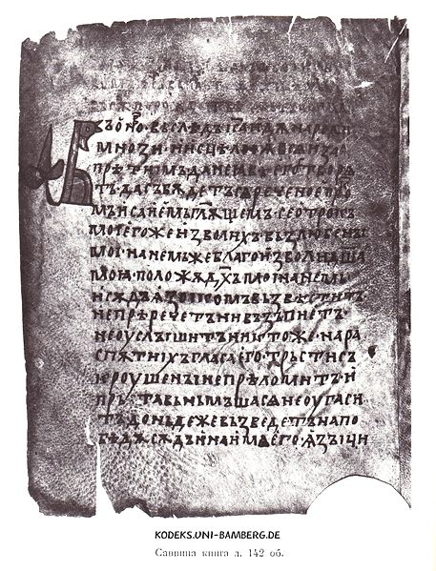

# 7) Супрасльская рукопись

Супрасльская рукопись (Супрасльский сборник или Супрасльская минея, латинское название Codex Suprasliensis) — кириллическая старославянская рукопись, неполный сборник житий святых и проповедей разного происхождения на март месяц (мартовская минея). Крупнейший по объёму памятник старославянского языка: 285 пергаменных листов большого формата. Написана, вероятно, в северо-восточной Болгарии, одним почерком. Датируется серединой XI века.

Открыта М. К. Бобровским (будущим протоиереем) в 1823 году в библиотеке Супрасльского монастыря возле Белостока (ныне это территория Польши); описания опубликованы в 1825 и 1831 гг. Впоследствии рукопись была разделена на три части: 151 лист хранится в Народной библиотеке в Варшаве в собрании Замойских; 118 листов — в университетской библиотеке Любляны ; 2); наконец, 16 листов — в Российской национальной библиотеке.

Памятник отражает изменение сильного редуцированного ь в е, но нет перехода сильного ъ в о. Кроме старославянского начального сочетания ра (из *or), в памятнике представлено и сочетание ро, что, очевидно, указывает на западнославянскую языковую особенность: рабъ и робъ, развѣ и розвѣ, равьнъ и ровьнъ.

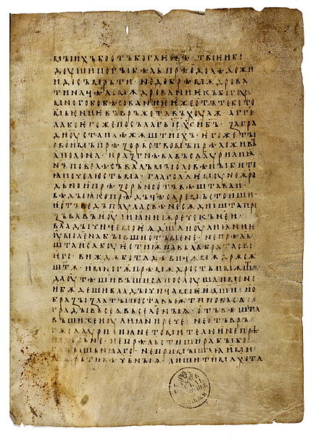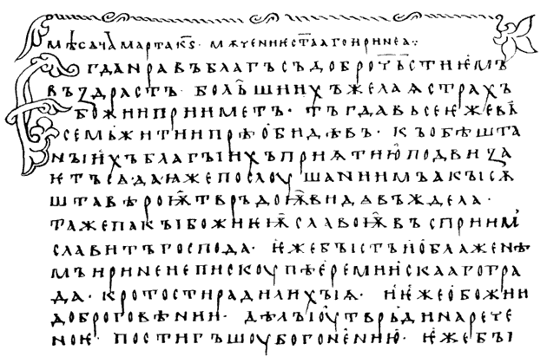

Вывод: Значение состоит в том, что в ней в наиболее полном и близком к первоначальному виду отразился текст самого раннего дошедшего до нас белорусско-литовского летописного свода 15 в., который лег в основу последующих белорусско-литовских сводов.

Таким образом, исходя из примененного мной метода дедукции, понятно, что славяне это этнос, который использовал старославянскую азбуку, составленную братьями просветителями Кириллом (Константином) и Мефодием. Также понятно, что первой по своему происхождению была Глаголица, а за ней уже появилась и Кириллица. Глаголических памятников письменности на сегодняшний день больше чем кириллических.

Я, считаю, что необходимо знать о таких памятниках старославянской письменности, а тем более их изучать, так как они по своей сути являются основой старославянского языка, а без основы очень сложно изучать какой-либо язык.

Список литературы:

1. Бернштейн С.Б. Константин-философ и Мефодий: Начальные главы из истории славянской письменности. М., 1984.;
2. Истрин В.А. 1100 лет славянской азбуки. М., 1963.;
3. Лавров П.А. Святые Кирилл и Мефодий первоучители славянские./ Книга для чтения по истории средних веков. М.,1897;
4. Уханова Е.В. У истоков славянской письменности. М., 1998;
5. Селищев А.М. Старославянский язык. — М.: Государственное учебно-педагогическое издательство Министерства Просвещения РСФСР, 1951;
6. Попов М.Б. Введение в старославянский язык. Учебное пособие. — СПб.: Изд-во С.-Петерб. ун-та, 1997;
7. Старославянский словарь (по рукописям X—XI веков): Около 10 000 слов / Э. Благова, Р.М. Цейтлин, С. Геродес и др. Под. ред. Р.М. Цейтлин, Р. Вечерки и Э. Благовой. — М.: Рус. яз., 1994;
8. Кривчик В.Ф., Можейко Н.С., Старославянский язык. Изд. 2-е, доп. Минск, "Вышейш. школа", 1974. 304 с.;
9. Зализняк А.А., Янин В.Л. Новгородский кодекс первой четверти XI в. — древнейшая книга Руси. // Вопросы языкознания. — 2001. — № 5. — С. 3—25.;
10. Зализняк А.А. Тетралогия «От язычества к Христу» из Новгородского кодекса XI века. // Русский язык в научном освещении. — № 2 (4), 2002. — С. 35—56.;
11. А.Н. Соболев. Новгородская псалтырь XI века и её антиграф // Вопросы языкознания. — 2003. — С. 113—143.;
12. Енински апостол. Факсимильное издание. София: Наука и искусство, 1983. Цветное факсимильное воспроизведение на отдельных листах, листовка-вкладка с описанием на 5 языках.;
13. Саввина книга. Древнеславянская рукопись XI, XI—XII и конца XIII века. Часть I: Рукопись. Текст. Комментарии, М.: Индрик, 1999.;
14. Internet – Википедия;
15. Internet – фото материалы.